**PROIECT BAZE DE DATE**

**-CATALOG ELECTRONIC-**

Coordonator stiintific:

Vasile Silviu Laurentiu

Student:

Secioreanu Ionel Stefanita

***CUPRINS***

**1.** **MODELUL SI REGULILE ACESTUIA** 3

1.1Model: 3

1.2Reguli: 4

**2.** **DIAGRAMA ENTITATE-RELATIE** 5

Descrierea entitatilor , atributelor, cheilor, relatiilor si a cardinalitatilor 6

**3.** **DIAGRAMA CONCEPTUALA** 8

Descrierea constrangerilor de integritate, on delete/on update cascade/set null 9

**4.** **CREAREA TABELELOR** 11

**1.MODELUL SI REGULILE**

**1.1MODEL**

Modelul ales este un catalog in format digital,in care elevii pot intra si isi pot vedea mediile la finalul anului , profesorii scolii respective ,informatiile personale precum si o lista a tuturor elevilor.Intr-o era a tehnologiei nevoia unui catalog electronic a devenit empirica pentru facilitatea verificarii parintilor in privirea situatiilor scolare ale copiilor.Acesul fiind facut,precum alte modele , printr-o pagina de log-in cu nume de utilizator si parola.Informatiile necesare fiind date parintiilor cat si copiilor prin intermediul reprezentantilor scolii respective.

Avand in vedere toate cele spuse ,pentru modelarea proiectului baza de date este formata din 7 tabele:

* Tabel_login (aici stocam parola necesara si numele utilizatorului)
* Elevi ( numele elevului,prenumele,id ,clasa din care face parte)
* Date_personale (informatii suplimentare ale elevului logat :cnp,adresa,telefon)
* Clasa (un tabel pentru a structura elevii cu toate clasele liceului cat si profilele aferente acestora)
* Profesori (aici sunt stocati toti profesorii cu informatii precum numele lor , prenumele , clasele la care predau cat si materiile lor)
* Materii (se aseaja toate materiile respetivei unitati de invatamant pentru o buna gestionare a bazei de date)
* Medii (aici sunt puse mediile finale ale elevilor impreuna cu materia la care s-a optinut nota)

**1.2 REGULI**

Pentru implementarea modelului bazei de date s-au folosit urmatoarele reguli logice:

1. Un elev poate/trebuie avea doar un username si doar o parola.
2. Un elev are in plus doar o intrare ca date personale.
3. Un elev apertine unei singure clase.
4. Mai multi elevi sunt intr-o clasa.
5. Un profesor preda doar la o materie.
6. O materie poate fi predata de mai multi profesori.O materie este predata de cel putin un profesor.
7. O medie se acorda unei materii.O materie are mai multe medii.
8. Un elev are o singura medie la o materie.
9. Un elev are mai multe medii.
10. Notele sunt date in functie de profil astfel:

Cei de la mate-info primesc note la :mate1,mate2,romana,biologie,fizica1,fizica2;

Cei de la stiinte primesc note la :mate1,romana,fizica1,fizica2,biologie,istorie.

Cei de la filologie primesc note la romana,istorie,geografie,ed fizica,psihologie.

**2.DIAGRAMA ENTITATE RELATIE**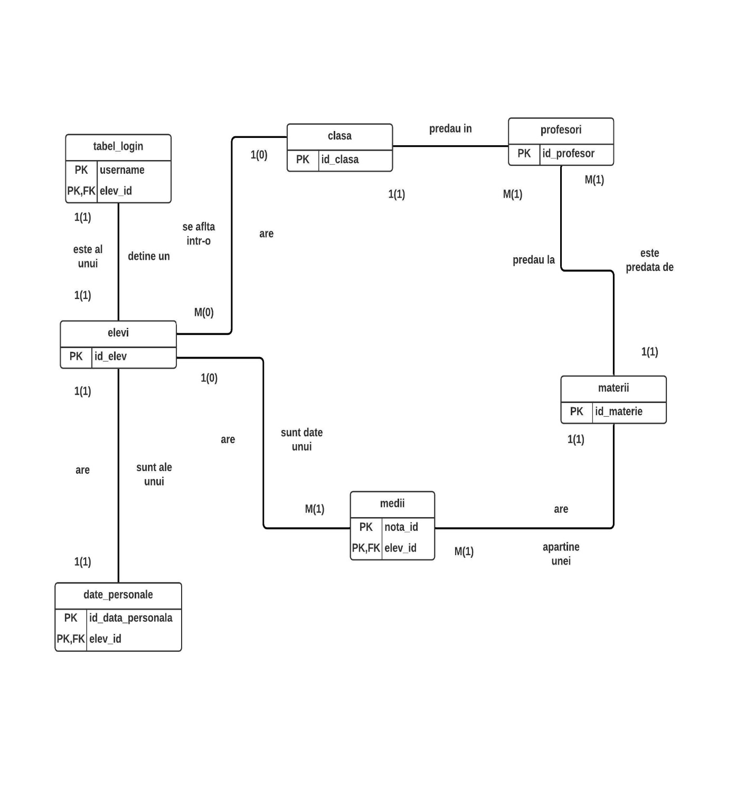

***Elevi:***

Tabelul elevi are ca cheie primara id_elev aceasta este unica , incrementata automat , nenula,rolul ei este de a deosebi fiecare elev in parte printr-un cod unic format din cifre asociat acestuia, acesta este in relatie One-to-One cu tabelul table_login , cee ace inseamna ca pentru un id elev avem o singura intrare in id table_login .Intre elevi si clasa avem o relatie de Many-to-One insemnand ca intr-o clasa pot fii mai multi elevi, mai multi elevi intra in formarea unei clase.Intre elevi si medii este o legatura printr-o relatie One-to-Many ,un elev poate avea mai multe medii.Legatura dintre elevi si date personale este de One-to-One ,un id_elev este o singura data in tabela date_personale.

***Tabel_login:***

Acesta este legatura de Securitate atasata bazei de date pentru accesarea informatiei,Cheia primara este formata din campul username care este not null,unic si cheia externa elev_id din tabelul elev pentru a face o legatura directa intre numele utilizatorului si elevul respectiv. Legatura tabelului a fost descrisa anterior la sectiunea tabelului elevi.

***Date_personale:***

Acest table adauga informatii cu privire la elevi , informatii vitale pentru baza de date a scolii.Cheia primara este una compusa din id_data_personala si elev_id din tabelul Elevi.

***Clasa:***

In acesta entitate sunt stocate clasele scolii pentru o buna structuralizare si modularizare a modelului relational al bazei de date.Cheia primara este id_clasa , un varchar(20) unic , nenul ,scoala avand clase de la 9-12 cu seria intre A si D.Relatia cu tabelul Elevi este descria sa rubrica Elevi.acesta mai este intr-o relatie One-to-Many cu tabelul profesori, ceea ce inseamna ca mai multi profesori predau intr-o clasa.

***Profesori:***

Tabelul profesori contine toti profesorii unitatii de invatamant alaturi cu materiile la care predau si clasele respective.Cheia primara este id_profesor , o serie de cifre unica si nenula pentru a identifica profesorii in parte .Tabelul este in legatura Many-to-One cu tabelul Materii ceea ce inseamna ca mai multi profesori pot preda la o materie , minim un profesor preda la o materie .Un profesor poate preda doar la o materie unica.

***Materii:***

In tabelul Materii sunt afisate toate materiile predate la scoala respectiva indiferent de seria clasei respective.Rolul tabelului este unul de legatura intre tabelul profesori si tabelul medii pentru a schimba legatura de Many-to-Many in 2 legaturi Many-to-One si One-to-Many.Legatura cu tabelul profesori a fost exemplificata la rubrica Profesori,legatura cu Medii este One-to-Many ceea ce inseamna ca o materie are mai multe medii iar mediile apartin unei materii.

***Medii:***

In tabelul Medii sunt aflate mediile fiecarui elev la materiile respective regulilor descrise mai sus.Cheia primara este nota_id impreuna cu cheia straina/externa elev_id,ele sunt unice si nenule pentru o mai buna mapare a mediilor in raport cu fiecare elev in parte .Relatie intre medii si materii este descrisa la rubrica materii.Iar relatia intre medii si elevi este descrisa la rubrica elevi.

**3.DIAGRAMA CONCEPTUALA**

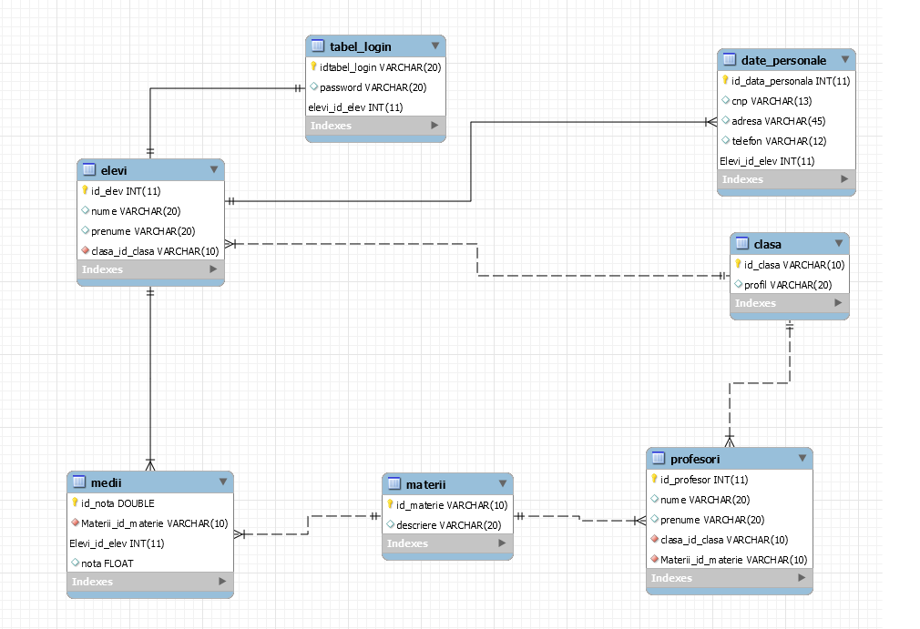

***Elevi:***

Acest tabel are cheia primara Int de maxim 11 caractere, unica si nenula fiind un numar asociat unui elev,cu auto-increment.Campul nume si prenume sunt varchar(20) sir de caractere ,pot fi si nule.Cheia externa id_clasa este si indexata si face referire la id_clasa din tabelul Clasa, aceasta are setat la delete/update on cascade pentru ca atunci cand s-ar sterge o clasa/elev din tabel nu trebuie sa cautam aparitia cheiei si sa stergem mai intai din tabelele respective , comanda se executa automat si sterge intrarile respective gasite.

***Tabel_login:***

Cheia primara username este un varchar de 20 , sir de caractere , nenul si unic impreuna cu cheia externa id_elev ele sunt nenule si unice , cheia externa are setat la update si delete varianta cascade .Acest tabel mai contine si campul password care este varchar de 20 cu default ‘parola123’.

***Date_personale:***

Cheia primara este alcatuita din id_data_personala ,un integar de 11 setat ca not null si unique impreuna cu foreign key id_elev setat cu on delete/on update cascade.Mai are si campurile CNP cu varchar de 13 (lungimea unui cod numeric personal),adresa(varchar (45)) ,telefon (varchar(12)) acestea pot fi si null.

***Clasa:***

Cheia primara este id_clasa setata unica si nenula dintr-un varchar(10) sir de caractere(ex:XIA,XID,IXB)si campul profil varchar de 20 maxim pentru a scrie specializarea clasei(mate-info, stiinte, filologie).

***Profesori:***

Cheia primara este id_profesor un int de 11 nenul si unic .Are ca chei externe clasa_id_clasa si materii_id_materii care fac referinte la tabelele materii si clasa , la campurile id_clasa , id_materie.Ele sunt setate cu optiunea cascade pentru on delete/on update .Se mai gasesc si campurile nume si prenume ambele varchar de 20 care pot fi si null.

***Materii:***

In acest tabel cheia primara este id_materie cu varchar(10) unica si nenula (ex:mate1,mate2,fizica1,fizica2).Pe langa avem campul descriere care poate fi nul in care putem sa punem o descrirere optinala a materiei (varchar(20) ex:Analiza Matematica,Fizica Cuantica).

***Medii:***

Pentru acest tabel cheia primara este id_nota de tipul double (nota poate fi 1.1) impreuna cu campul cheie externa Elevi_id_elev setat cu on delete/on update cascade pentru atunci cand stergem o medie sa nu apara probleme ca atunci cand vrem sa stergem un elev sa se stearga si notele respective .Mai are si campul Materii_id_materie care face legatura intre medii si tabelul de legatura materii ,fiind cheie externa cu optiunea on delete cascade si on update cascade pentru ca atunci cand vrem sa stergem o materie sa se stearga si notele respective la acea materie .Pe langa mai exista si campul nota ca fiind un float care reprezinta nota in sine .

**4.CREAREA TABELELOR**

Pentru crearea tabelelor am folosit SGBD-ul mysql.

CREATE TABLE IF NOT EXISTS `Catalog_Electronic`.`clasa` (

`id_clasa` VARCHAR(10) NOT NULL,

`profil` VARCHAR(20) NULL,

PRIMARY KEY (`id_clasa`))

CREATE TABLE IF NOT EXISTS `Catalog_Electronic`.`Materii` (

`id_materie` VARCHAR(10) NOT NULL,

`descriere` VARCHAR(20) NULL,

PRIMARY KEY (`id_materie`))

CREATE TABLE IF NOT EXISTS `Catalog_Electronic`.`profesori` (

`id_profesor` INT NOT NULL AUTO_INCREMENT,

`nume` VARCHAR(20) NULL,

`prenume` VARCHAR(20) NULL,

`clasa_id_clasa` VARCHAR(10) NOT NULL,

`Materii_id_materie` VARCHAR(10) NOT NULL,

PRIMARY KEY (`id_profesor`),

INDEX `fk_profesori_clasa_idx` (`clasa_id_clasa` ASC) VISIBLE,

INDEX `fk_profesori_Materii1_idx` (`Materii_id_materie` ASC) VISIBLE,

CONSTRAINT `fk_profesori_clasa`

FOREIGN KEY (`clasa_id_clasa`)

REFERENCES `Catalog_Electronic`.`clasa` (`id_clasa`)

ON DELETE CASCADE

ON UPDATE CASCADE,

CONSTRAINT `fk_profesori_Materii1`

FOREIGN KEY (`Materii_id_materie`)

REFERENCES `Catalog_Electronic`.`Materii` (`id_materie`)

ON DELETE CASCADE

ON UPDATE CASCADE)

CREATE TABLE IF NOT EXISTS `Catalog_Electronic`.`Elevi` (

`id_elev` INT NOT NULL AUTO_INCREMENT,

`nume` VARCHAR(20) NULL,

`prenume` VARCHAR(20) NULL,

`clasa_id_clasa` VARCHAR(10) NOT NULL,

PRIMARY KEY (`id_elev`),

INDEX `fk_Elevi_clasa1_idx` (`clasa_id_clasa` ASC) VISIBLE,

CONSTRAINT `fk_Elevi_clasa1`

FOREIGN KEY (`clasa_id_clasa`)

REFERENCES `Catalog_Electronic`.`clasa` (`id_clasa`)

ON DELETE CASCADE

ON UPDATE CASCADE)

CREATE TABLE IF NOT EXISTS `Catalog_Electronic`.`Medii` (

`id_nota` REAL NOT NULL,

`Materii_id_materie` VARCHAR(10) NOT NULL,

`Elevi_id_elev` INT NOT NULL,

PRIMARY KEY (`id_nota`, `Elevi_id_elev`),

INDEX `fk_Medii_Materii1_idx` (`Materii_id_materie` ASC) VISIBLE,

INDEX `fk_Medii_Elevi1_idx` (`Elevi_id_elev` ASC) VISIBLE,

CONSTRAINT `fk_Medii_Materii1`

FOREIGN KEY (`Materii_id_materie`)

REFERENCES `Catalog_Electronic`.`Materii` (`id_materie`)

ON DELETE CASCADE

ON UPDATE CASCADE,

CONSTRAINT `fk_Medii_Elevi1`

FOREIGN KEY (`Elevi_id_elev`)

REFERENCES `Catalog_Electronic`.`Elevi` (`id_elev`)

ON DELETE CASCADE

ON UPDATE CASCADE)

CREATE TABLE IF NOT EXISTS `Catalog_Electronic`.`Date Personale` (

`id_data_personala` INT NOT NULL AUTO_INCREMENT,

`cnp` VARCHAR(13) NULL,

`adresa` VARCHAR(45) NULL,

`telefon` VARCHAR(12) NULL,

`data_nasterii` DATE NULL,

`Elevi_id_elev` INT NOT NULL,

PRIMARY KEY (`id_data_personala`, `Elevi_id_elev`),

INDEX `fk_Date Personale_Elevi1_idx` (`Elevi_id_elev` ASC) VISIBLE,

CONSTRAINT `fk_Date Personale_Elevi1`

FOREIGN KEY (`Elevi_id_elev`)

REFERENCES `Catalog_Electronic`.`Elevi` (`id_elev`)

ON DELETE CASCADE

ON UPDATE CASCADE)

CREATE TABLE IF NOT EXISTS `catalog_electronic`.`tabel_login` (

`idtabel_login` VARCHAR(20) NOT NULL,

`password` VARCHAR(20) NULL DEFAULT 'parola123',

`elevi_id_elev` INT(11) NOT NULL,

PRIMARY KEY (`idtabel_login`, `elevi_id_elev`),

INDEX `fk_tabel_login_elevi1_idx` (`elevi_id_elev` ASC) VISIBLE,

CONSTRAINT `fk_tabel_login_elevi1`

FOREIGN KEY (`elevi_id_elev`)

REFERENCES `catalog_electronic`.`elevi` (`id_elev`)

ON DELETE CASCADE

ON UPDATE CASCADE)

Pentru inserarea informației am folosit comanda insert into table, exemplificată în rândurile de mai jos:

INSERT INTO `catalog_electronic`.`clasa` (`id_clasa`, `profil`) VALUES ('IXA', 'filologie');

INSERT INTO `catalog_electronic`.`clasa` (`id_clasa`, `profil`) VALUES ('IXB', 'mate-info');

INSERT INTO `catalog_electronic`.`clasa` (`id_clasa`, `profil`) VALUES ('IXC', 'mate-info');

INSERT INTO `catalog_electronic`.`clasa` (`id_clasa`, `profil`) VALUES ('IXD', 'stiinte');

INSERT INTO `catalog_electronic`.`clasa` (`id_clasa`, `profil`) VALUES ('XA', 'filologie');

INSERT INTO `catalog_electronic`.`clasa` (`id_clasa`, `profil`) VALUES ('XB', 'mate-info ');

INSERT INTO `catalog_electronic`.`clasa` (`id_clasa`, `profil`) VALUES ('XC', 'mate-info ');

INSERT INTO `catalog_electronic`.`clasa` (`id_clasa`, `profil`) VALUES ('XD', 'stiinte');

INSERT INTO `catalog_electronic`.`clasa` (`id_clasa`, `profil`) VALUES ('XIA', 'filologie');

INSERT INTO `catalog_electronic`.`clasa` (`id_clasa`, `profil`) VALUES ('XIB', 'mate-info');

INSERT INTO `catalog_electronic`.`clasa` (`id_clasa`, `profil`) VALUES ('XIC', 'mate-info');

INSERT INTO `catalog_electronic`.`clasa` (`id_clasa`, `profil`) VALUES ('XID', 'stiinte');

INSERT INTO `catalog_electronic`.`clasa` (`id_clasa`, `profil`) VALUES ('XIIA', 'filologie');

INSERT INTO `catalog_electronic`.`clasa` (`id_clasa`, `profil`) VALUES ('XIIB', 'mate-info');

INSERT INTO `catalog_electronic`.`clasa` (`id_clasa`, `profil`) VALUES ('XIIC', 'mate-info');

INSERT INTO `catalog_electronic`.`clasa` (`id_clasa`, `profil`) VALUES ('XIID', 'stiinte');

INSERT INTO `catalog_electronic`.`materii` (`id_materie`, `descriere`) VALUES ('mate1', 'Analiza Matematica');

INSERT INTO `catalog_electronic`.`materii` (`id_materie`, `descriere`) VALUES ('mate2', 'Algebra');

INSERT INTO `catalog_electronic`.`materii` (`id_materie`) VALUES ('romana');

INSERT INTO `catalog_electronic`.`materii` (`id_materie`) VALUES ('biologie');

INSERT INTO `catalog_electronic`.`materii` (`id_materie`, `descriere`) VALUES ('fizica1', 'Mecanica');

INSERT INTO `catalog_electronic`.`materii` (`id_materie`, `descriere`) VALUES ('fizica2', 'Electricitate');

INSERT INTO `catalog_electronic`.`materii` (`id_materie`) VALUES ('geografie');

INSERT INTO `catalog_electronic`.`materii` (`id_materie`) VALUES ('psihologie');

INSERT INTO `catalog_electronic`.`materii` (`id_materie`) VALUES ('engleza');

INSERT INTO `catalog_electronic`.`materii` (`id_materie`) VALUES ('latina');

INSERT INTO `catalog_electronic`.`materii` (`id_materie`) VALUES ('istorie');

INSERT INTO `catalog_electronic`.`materii` (`id_materie`) VALUES ('sport');

INSERT INTO `catalog_electronic`.`materii` (`id_materie`) VALUES ('economie');

INSERT INTO `catalog_electronic`.`profesori` (`id_profesor`, `nume`, `prenume`, `clasa_id_clasa`, `Materii_id_materie`) VALUES ('1', 'Mic', 'Danut', 'XIID', 'mate1');

INSERT INTO `catalog_electronic`.`profesori` (`id_profesor`, `nume`, `prenume`, `clasa_id_clasa`, `Materii_id_materie`) VALUES ('2', 'Chircea', 'Alex', 'XC', 'mate2');

INSERT INTO `catalog_electronic`.`profesori` (`id_profesor`, `nume`, `prenume`, `clasa_id_clasa`, `Materii_id_materie`) VALUES ('3', 'Brandusoiu', 'Elena', 'IXA', 'sport');

INSERT INTO `catalog_electronic`.`profesori` (`id_profesor`, `nume`, `prenume`, `clasa_id_clasa`, `Materii_id_materie`) VALUES ('4', 'Mic', 'Anca', 'XIB', 'romana');

INSERT INTO `catalog_electronic`.`profesori` (`id_profesor`, `nume`, `prenume`, `clasa_id_clasa`, `Materii_id_materie`) VALUES ('5', 'Balutoiu', 'Valentin', 'XIIA', 'istorie');

INSERT INTO `catalog_electronic`.`profesori` (`id_profesor`, `nume`, `prenume`, `clasa_id_clasa`, `Materii_id_materie`) VALUES ('6', 'Balutoiu', 'Elena', 'XD', 'economie');

INSERT INTO `catalog_electronic`.`profesori` (`id_profesor`, `nume`, `prenume`, `clasa_id_clasa`, `Materii_id_materie`) VALUES ('7', 'Vant', 'Marian', 'XIIB', 'geografie');

INSERT INTO `catalog_electronic`.`profesori` (`id_profesor`, `nume`, `prenume`, `clasa_id_clasa`, `Materii_id_materie`) VALUES ('8', 'Ionescu', 'Liviu', 'XIIC', 'fizica2');

INSERT INTO `catalog_electronic`.`profesori` (`id_profesor`, `nume`, `prenume`, `clasa_id_clasa`, `Materii_id_materie`) VALUES ('9', 'Florian', 'Gabriel', 'XIID', 'fizica1');

INSERT INTO `catalog_electronic`.`profesori` (`id_profesor`, `nume`, `prenume`, `clasa_id_clasa`, `Materii_id_materie`) VALUES ('10', 'Dumitrescu', 'Floarea', 'IXB', 'psihologie');

INSERT INTO `catalog_electronic`.`profesori` (`id_profesor`, `nume`, `prenume`, `clasa_id_clasa`, `Materii_id_materie`) VALUES ('11', 'Raducanu', 'Ingrid', 'XIA', 'engleza');

INSERT INTO `catalog_electronic`.`profesori` (`nume`, `prenume`, `clasa_id_clasa`, `Materii_id_materie`) VALUES ('Procop', 'Raisa', 'XIIA', 'latina');

INSERT INTO `catalog_electronic`.`date personale` (`id_data_personala`, `cnp`, `adresa`, `telefon`, `Elevi_id_elev`) VALUES ('1', '9966968541903', 'Lalele 34', '2465551697', '1');

INSERT INTO `catalog_electronic`.`date personale` (`id_data_personala`, `cnp`, `adresa`, `telefon`, `Elevi_id_elev`) VALUES ('2', '6687477655245', 'Crizanteme 22', '4071787828', '2');

INSERT INTO `catalog_electronic`.`date personale` (`id_data_personala`, `cnp`, `adresa`, `telefon`, `Elevi_id_elev`) VALUES ('3', '8129007944111', 'Popeci 11', '5721683590', '3');

INSERT INTO `catalog_electronic`.`date personale` (`id_data_personala`, `cnp`, `adresa`, `telefon`, `Elevi_id_elev`) VALUES ('4', '3034157201878', 'Trandafir 12', '9947530392', '4');

INSERT INTO `catalog_electronic`.`date personale` (`id_data_personala`, `cnp`, `adresa`, `telefon`, `Elevi_id_elev`) VALUES ('5', '0593123192698', 'Ion Gicu 11', '7641787583', '5');

INSERT INTO `catalog_electronic`.`date personale` (`id_data_personala`, `cnp`, `adresa`, `telefon`, `Elevi_id_elev`) VALUES ('6', '8326624965364', 'Iorga 25', '3330253903', '6');

INSERT INTO `catalog_electronic`.`date personale` (`id_data_personala`, `cnp`, `adresa`, `telefon`, `Elevi_id_elev`) VALUES ('7', '9779458428374', 'Popeci 23', '1146855945', '7');

INSERT INTO `catalog_electronic`.`date personale` (`id_data_personala`, `cnp`, `adresa`, `telefon`, `Elevi_id_elev`) VALUES ('8', '8542006254915', 'Trandafir 112', '4860317659', '8');

INSERT INTO `catalog_electronic`.`date personale` (`id_data_personala`, `cnp`, `adresa`, `telefon`, `Elevi_id_elev`) VALUES ('9', '9943585752940', 'Groza 87', '1695656966', '9');

INSERT INTO `catalog_electronic`.`date personale` (`id_data_personala`, `cnp`, `adresa`, `telefon`, `Elevi_id_elev`) VALUES ('10', '3381275095672', 'Crinilor 123', '6122179066', '10');

INSERT INTO `catalog_electronic`.`date personale` (`id_data_personala`, `cnp`, `adresa`, `telefon`, `Elevi_id_elev`) VALUES ('11', '4549752197467', 'Grigore Plesoianu 11', '6907103464', '11');

INSERT INTO `catalog_electronic`.`date personale` (`id_data_personala`, `cnp`, `adresa`, `telefon`, `Elevi_id_elev`) VALUES ('12', '1427783439887', 'Iorga 120', '6711025075', '12');

INSERT INTO `catalog_electronic`.`date personale` (`id_data_personala`, `cnp`, `adresa`, `telefon`, `Elevi_id_elev`) VALUES ('13', '9054040824544', 'Popeci 88', '6968795277', '13');

INSERT INTO `catalog_electronic`.`date personale` (`id_data_personala`, `cnp`, `adresa`, `telefon`, `Elevi_id_elev`) VALUES ('14', '7198749864984', 'Invierii 65', '5664588692', '14');

INSERT INTO `catalog_electronic`.`date personale` (`id_data_personala`, `cnp`, `adresa`, `telefon`, `Elevi_id_elev`) VALUES ('15', '1134802054745', 'Invierii 17', '5351862906', '15');

INSERT INTO `catalog_electronic`.`elevi` (`id_elev`, `nume`, `prenume`, `clasa_id_clasa`) VALUES ('1', 'Stelea', 'Bogdan', 'IXA');

INSERT INTO `catalog_electronic`.`elevi` (`id_elev`, `nume`, `prenume`, `clasa_id_clasa`) VALUES ('2', 'Costache', 'Theodor', 'IXA');

INSERT INTO `catalog_electronic`.`elevi` (`id_elev`, `nume`, `prenume`, `clasa_id_clasa`) VALUES ('3', 'Ghenea', 'Dragos', 'IXA');

INSERT INTO `catalog_electronic`.`elevi` (`id_elev`, `nume`, `prenume`, `clasa_id_clasa`) VALUES ('4', 'Ciobanu', 'Iris', 'IXA');

INSERT INTO `catalog_electronic`.`elevi` (`id_elev`, `nume`, `prenume`, `clasa_id_clasa`) VALUES ('5', 'Viezure', 'Bogdan', 'IXA');

INSERT INTO `catalog_electronic`.`elevi` (`id_elev`, `nume`, `prenume`, `clasa_id_clasa`) VALUES ('6', 'Buhnici', 'Alexandra', 'IXA');

INSERT INTO `catalog_electronic`.`elevi` (`id_elev`, `nume`, `prenume`, `clasa_id_clasa`) VALUES ('7', 'Cristian', 'Tudor', 'IXB');

INSERT INTO `catalog_electronic`.`elevi` (`id_elev`, `nume`, `prenume`, `clasa_id_clasa`) VALUES ('8', 'Constantin', 'Bogdan', 'IXB');

INSERT INTO `catalog_electronic`.`elevi` (`id_elev`, `nume`, `prenume`, `clasa_id_clasa`) VALUES ('9', 'Marean', 'Valentin', 'IXB');

INSERT INTO `catalog_electronic`.`elevi` (`id_elev`, `nume`, `prenume`, `clasa_id_clasa`) VALUES ('10', 'Gica', 'Hagi', 'IXB');

INSERT INTO `catalog_electronic`.`elevi` (`id_elev`, `nume`, `prenume`, `clasa_id_clasa`) VALUES ('11', 'Ruican', 'Denis', 'IXB');

INSERT INTO `catalog_electronic`.`elevi` (`id_elev`, `nume`, `prenume`, `clasa_id_clasa`) VALUES ('12', 'Trepadus', 'Ana', 'IXB');

INSERT INTO `catalog_electronic`.`elevi` (`id_elev`, `nume`, `prenume`, `clasa_id_clasa`) VALUES ('13', 'Tanasescu', 'Bianca', 'IXC');

INSERT INTO `catalog_electronic`.`elevi` (`id_elev`, `nume`, `prenume`, `clasa_id_clasa`) VALUES ('14', 'Popescu ', 'Andreea', 'IXC');

INSERT INTO `catalog_electronic`.`elevi` (`id_elev`, `nume`, `prenume`, `clasa_id_clasa`) VALUES ('15', 'Neaca', 'Andrei', 'IXC');

INSERT INTO `catalog_electronic`.`elevi` (`id_elev`, `nume`, `prenume`, `clasa_id_clasa`) VALUES ('16', 'Stefan', 'Mihai', 'IXC');

INSERT INTO `catalog_electronic`.`elevi` (`id_elev`, `nume`, `prenume`, `clasa_id_clasa`) VALUES ('17', 'Tomita', 'Dorian', 'IXC');

INSERT INTO `catalog_electronic`.`elevi` (`id_elev`, `nume`, `prenume`, `clasa_id_clasa`) VALUES ('18', 'Filimon ', 'Radu', 'IXC');

INSERT INTO `catalog_electronic`.`elevi` (`id_elev`, `nume`, `prenume`, `clasa_id_clasa`) VALUES ('19', 'Maria', 'Ioana', 'IXD');

INSERT INTO `catalog_electronic`.`elevi` (`id_elev`, `nume`, `prenume`, `clasa_id_clasa`) VALUES ('20', 'Dunga ', 'Dan', 'IXD');

INSERT INTO `catalog_electronic`.`elevi` (`id_elev`, `nume`, `prenume`, `clasa_id_clasa`) VALUES ('21', 'Dugasu', 'Alexandru', 'IXD');

INSERT INTO `catalog_electronic`.`elevi` (`id_elev`, `nume`, `prenume`, `clasa_id_clasa`) VALUES ('22', 'Ceausu', 'Andrei', 'IXD');

INSERT INTO `catalog_electronic`.`elevi` (`id_elev`, `nume`, `prenume`, `clasa_id_clasa`) VALUES ('23', 'Dana', 'Budeanu', 'IXD');

INSERT INTO `catalog_electronic`.`elevi` (`id_elev`, `nume`, `prenume`, `clasa_id_clasa`) VALUES ('24', 'Ciocanes', 'Andrei', 'IXD');

INSERT INTO `catalog_electronic`.`elevi` (`id_elev`, `nume`, `prenume`, `clasa_id_clasa`) VALUES ('25', 'Alberto', 'Mihaita', 'XA');

INSERT INTO `catalog_electronic`.`elevi` (`id_elev`, `nume`, `prenume`, `clasa_id_clasa`) VALUES ('26', 'Zidaru', 'Geanina', 'XA');

INSERT INTO `catalog_electronic`.`elevi` (`id_elev`, `nume`, `prenume`, `clasa_id_clasa`) VALUES ('27', 'Zidaru', 'Laurentiu', 'XA');

INSERT INTO `catalog_electronic`.`elevi` (`id_elev`, `nume`, `prenume`, `clasa_id_clasa`) VALUES ('28', 'Popa', 'Cosmin', 'XA');

INSERT INTO `catalog_electronic`.`elevi` (`id_elev`, `nume`, `prenume`, `clasa_id_clasa`) VALUES ('29', 'Radoi', 'Florinel', 'XA');

INSERT INTO `catalog_electronic`.`elevi` (`id_elev`, `nume`, `prenume`, `clasa_id_clasa`) VALUES ('30', 'Dobrica', 'Dragos', 'XA');

INSERT INTO `catalog_electronic`.`elevi` (`id_elev`, `nume`, `prenume`, `clasa_id_clasa`) VALUES ('31', 'Craciun', 'Marioara', 'XB');

INSERT INTO `catalog_electronic`.`elevi` (`id_elev`, `nume`, `prenume`, `clasa_id_clasa`) VALUES ('32', 'Cristache', 'Teodor', 'XB');

INSERT INTO `catalog_electronic`.`elevi` (`id_elev`, `nume`, `prenume`, `clasa_id_clasa`) VALUES ('33', 'Stefan', 'Denis', 'XB');

INSERT INTO `catalog_electronic`.`elevi` (`id_elev`, `nume`, `prenume`, `clasa_id_clasa`) VALUES ('34', 'Stefanescu', 'Marian', 'XB');

INSERT INTO `catalog_electronic`.`elevi` (`id_elev`, `nume`, `prenume`, `clasa_id_clasa`) VALUES ('35', 'Oporta', 'Antonio', 'XB');

INSERT INTO `catalog_electronic`.`elevi` (`id_elev`, `nume`, `prenume`, `clasa_id_clasa`) VALUES ('36', 'Ivan', 'Andrei', 'XB');

INSERT INTO `catalog_electronic`.`elevi` (`id_elev`, `nume`, `prenume`, `clasa_id_clasa`) VALUES ('37', 'Mitica', 'Alexandru', 'XC');

INSERT INTO `catalog_electronic`.`elevi` (`id_elev`, `nume`, `prenume`, `clasa_id_clasa`) VALUES ('38', 'Mocanu', 'Daniel', 'XC');

INSERT INTO `catalog_electronic`.`elevi` (`id_elev`, `nume`, `prenume`, `clasa_id_clasa`) VALUES ('39', 'Remus', 'Ionut', 'XC');

INSERT INTO `catalog_electronic`.`elevi` (`id_elev`, `nume`, `prenume`, `clasa_id_clasa`) VALUES ('40', 'Nicolae', 'Albert', 'XC');

INSERT INTO `catalog_electronic`.`elevi` (`id_elev`, `nume`, `prenume`, `clasa_id_clasa`) VALUES ('41', 'Magdalena', 'Veronica', 'XC');

INSERT INTO `catalog_electronic`.`elevi` (`id_elev`, `nume`, `prenume`, `clasa_id_clasa`) VALUES ('42', 'Popescu', 'Greta', 'XC');

INSERT INTO `catalog_electronic`.`elevi` (`id_elev`, `nume`, `prenume`, `clasa_id_clasa`) VALUES ('43', 'Tortolea', 'Mioara', 'XD');

INSERT INTO `catalog_electronic`.`elevi` (`id_elev`, `nume`, `prenume`, `clasa_id_clasa`) VALUES ('44', 'Georgescu', 'Alexandru', 'XD');

INSERT INTO `catalog_electronic`.`elevi` (`id_elev`, `nume`, `prenume`, `clasa_id_clasa`) VALUES ('45', 'Marian', 'Ion', 'XD');

INSERT INTO `catalog_electronic`.`elevi` (`id_elev`, `nume`, `prenume`, `clasa_id_clasa`) VALUES ('46', 'Gege', 'Cristian', 'XD');

INSERT INTO `catalog_electronic`.`elevi` (`id_elev`, `nume`, `prenume`, `clasa_id_clasa`) VALUES ('47', 'Vasile', 'Elena', 'XD');

INSERT INTO `catalog_electronic`.`elevi` (`id_elev`, `nume`, `prenume`, `clasa_id_clasa`) VALUES ('48', 'Aron', 'Geta', 'XD');

INSERT INTO `catalog_electronic`.`elevi` (`id_elev`, `nume`, `prenume`, `clasa_id_clasa`) VALUES ('49', 'Dumitrescu', 'Mihnea', 'XIA');

INSERT INTO `catalog_electronic`.`elevi` (`id_elev`, `nume`, `prenume`, `clasa_id_clasa`) VALUES ('50', 'Varzaru', 'Mihnea', 'XIA');

INSERT INTO `catalog_electronic`.`elevi` (`id_elev`, `nume`, `prenume`, `clasa_id_clasa`) VALUES ('51', 'Voiculescu', 'Catalina', 'XIA');

INSERT INTO `catalog_electronic`.`elevi` (`id_elev`, `nume`, `prenume`, `clasa_id_clasa`) VALUES ('52', 'Toto', 'Geo', 'XIA');

INSERT INTO `catalog_electronic`.`elevi` (`id_elev`, `nume`, `prenume`, `clasa_id_clasa`) VALUES ('53', 'Grecu', 'Vasile', 'XIA');

INSERT INTO `catalog_electronic`.`elevi` (`id_elev`, `nume`, `prenume`, `clasa_id_clasa`) VALUES ('54', 'Stragalr', 'Moet', 'XIA');

INSERT INTO `catalog_electronic`.`elevi` (`id_elev`, `nume`, `prenume`, `clasa_id_clasa`) VALUES ('55', 'Gica', 'Vasile', 'XIB');

INSERT INTO `catalog_electronic`.`elevi` (`id_elev`, `nume`, `prenume`, `clasa_id_clasa`) VALUES ('56', 'Popa', 'George', 'XIB');

INSERT INTO `catalog_electronic`.`elevi` (`id_elev`, `nume`, `prenume`, `clasa_id_clasa`) VALUES ('57', 'Ligma', 'Alexandru', 'XIB');

INSERT INTO `catalog_electronic`.`elevi` (`id_elev`, `nume`, `prenume`, `clasa_id_clasa`) VALUES ('58', 'Purcaru', 'Stefan', 'XIB');

INSERT INTO `catalog_electronic`.`elevi` (`id_elev`, `nume`, `prenume`, `clasa_id_clasa`) VALUES ('59', 'Rudaru', 'Stefania', 'XIB');

INSERT INTO `catalog_electronic`.`elevi` (`id_elev`, `nume`, `prenume`, `clasa_id_clasa`) VALUES ('60', 'Mugurel', 'Ionel', 'XIB');

INSERT INTO `catalog_electronic`.`elevi` (`id_elev`, `nume`, `prenume`, `clasa_id_clasa`) VALUES ('61', 'Mihailescu', 'Vlad', 'XIC');

INSERT INTO `catalog_electronic`.`elevi` (`id_elev`, `nume`, `prenume`, `clasa_id_clasa`) VALUES ('62', 'Toma', 'Gelu', 'XIC');

INSERT INTO `catalog_electronic`.`elevi` (`id_elev`, `nume`, `prenume`, `clasa_id_clasa`) VALUES ('63', 'Costea', 'Marian', 'XIC');

INSERT INTO `catalog_electronic`.`elevi` (`id_elev`, `nume`, `prenume`, `clasa_id_clasa`) VALUES ('64', 'Ciobanu', 'Vasile', 'XIC');

INSERT INTO `catalog_electronic`.`elevi` (`id_elev`, `nume`, `prenume`, `clasa_id_clasa`) VALUES ('65', 'Velea', 'Ionut', 'XIC');

INSERT INTO `catalog_electronic`.`elevi` (`id_elev`, `nume`, `prenume`, `clasa_id_clasa`) VALUES ('66', 'Popa', 'Cosmin', 'XIC');

INSERT INTO `catalog_electronic`.`elevi` (`id_elev`, `nume`, `prenume`, `clasa_id_clasa`) VALUES ('67', 'Andrei', 'Gabriel', 'XID');

INSERT INTO `catalog_electronic`.`elevi` (`id_elev`, `nume`, `prenume`, `clasa_id_clasa`) VALUES ('68', 'Popa', 'Gabriel', 'XID');

INSERT INTO `catalog_electronic`.`elevi` (`id_elev`, `nume`, `prenume`, `clasa_id_clasa`) VALUES ('69', 'Boaca', 'Emil', 'XID');

INSERT INTO `catalog_electronic`.`elevi` (`id_elev`, `nume`, `prenume`, `clasa_id_clasa`) VALUES ('70', 'Guta', 'Razvan', 'XID');

INSERT INTO `catalog_electronic`.`elevi` (`id_elev`, `nume`, `prenume`, `clasa_id_clasa`) VALUES ('71', 'Badan', 'Paul', 'XID');

INSERT INTO `catalog_electronic`.`elevi` (`id_elev`, `nume`, `prenume`, `clasa_id_clasa`) VALUES ('72', 'Draghici', 'Oana', 'XID');

INSERT INTO `catalog_electronic`.`elevi` (`id_elev`, `nume`, `prenume`, `clasa_id_clasa`) VALUES ('73', 'Chiurtu ', 'Cristian', 'XIIA');

INSERT INTO `catalog_electronic`.`elevi` (`id_elev`, `nume`, `prenume`, `clasa_id_clasa`) VALUES ('74', 'Minculeasa', 'Radu', 'XIIA');

INSERT INTO `catalog_electronic`.`elevi` (`id_elev`, `nume`, `prenume`, `clasa_id_clasa`) VALUES ('75', 'Stefanescu', 'Alex', 'XIIA');

INSERT INTO `catalog_electronic`.`elevi` (`id_elev`, `nume`, `prenume`, `clasa_id_clasa`) VALUES ('76', 'Marcu', 'Andrei', 'XIIA');

INSERT INTO `catalog_electronic`.`elevi` (`id_elev`, `nume`, `prenume`, `clasa_id_clasa`) VALUES ('77', 'Caprioara', 'Ionut', 'XIIA');

INSERT INTO `catalog_electronic`.`elevi` (`id_elev`, `nume`, `prenume`, `clasa_id_clasa`) VALUES ('78', 'Turbatu', 'Alexandra', 'XIIA');

INSERT INTO `catalog_electronic`.`elevi` (`id_elev`, `nume`, `prenume`, `clasa_id_clasa`) VALUES ('79', 'Mic', 'Anca', 'XIIB');

INSERT INTO `catalog_electronic`.`elevi` (`id_elev`, `nume`, `prenume`, `clasa_id_clasa`) VALUES ('80', 'Cercel', 'Tudor', 'XIIB');

INSERT INTO `catalog_electronic`.`elevi` (`id_elev`, `nume`, `prenume`, `clasa_id_clasa`) VALUES ('81', 'Salom', 'Armand', 'XIIB');

INSERT INTO `catalog_electronic`.`elevi` (`id_elev`, `nume`, `prenume`, `clasa_id_clasa`) VALUES ('82', 'Iustin', 'Mihai', 'XIIB');

INSERT INTO `catalog_electronic`.`elevi` (`id_elev`, `nume`, `prenume`, `clasa_id_clasa`) VALUES ('83', 'Berindee', 'Maria', 'XIIB');

INSERT INTO `catalog_electronic`.`elevi` (`id_elev`, `nume`, `prenume`, `clasa_id_clasa`) VALUES ('84', 'Andriescu', 'Ioana', 'XIIB');

INSERT INTO `catalog_electronic`.`elevi` (`id_elev`, `nume`, `prenume`, `clasa_id_clasa`) VALUES ('85', 'Usurelu', 'Mioara', 'XIIC');

INSERT INTO `catalog_electronic`.`elevi` (`id_elev`, `nume`, `prenume`, `clasa_id_clasa`) VALUES ('86', 'Shelaru', 'Tomita', 'XIIC');

INSERT INTO `catalog_electronic`.`elevi` (`id_elev`, `nume`, `prenume`, `clasa_id_clasa`) VALUES ('87', 'Virgil', 'Iantu', 'XIIC');

INSERT INTO `catalog_electronic`.`elevi` (`id_elev`, `nume`, `prenume`, `clasa_id_clasa`) VALUES ('88', 'Oprea', 'Stefan', 'XIIC');

INSERT INTO `catalog_electronic`.`elevi` (`id_elev`, `nume`, `prenume`, `clasa_id_clasa`) VALUES ('89', 'Popa', 'Cosmin', 'XIIC');

INSERT INTO `catalog_electronic`.`elevi` (`id_elev`, `nume`, `prenume`, `clasa_id_clasa`) VALUES ('90', 'Andronie ', 'Bertha', 'XIIC');

INSERT INTO `catalog_electronic`.`elevi` (`id_elev`, `nume`, `prenume`, `clasa_id_clasa`) VALUES ('91', 'Moraru', 'George', 'XIID');

INSERT INTO `catalog_electronic`.`elevi` (`id_elev`, `nume`, `prenume`, `clasa_id_clasa`) VALUES ('92', 'Castana', 'Ion', 'XIID');

INSERT INTO `catalog_electronic`.`elevi` (`id_elev`, `nume`, `prenume`, `clasa_id_clasa`) VALUES ('93', 'Topor', 'Marius', 'XIID');

INSERT INTO `catalog_electronic`.`elevi` (`id_elev`, `nume`, `prenume`, `clasa_id_clasa`) VALUES ('94', 'Sfetcu', 'Irina', 'XIID');

INSERT INTO `catalog_electronic`.`elevi` (`id_elev`, `nume`, `prenume`, `clasa_id_clasa`) VALUES ('95', 'Nita', 'Eduard', 'XIID');

INSERT INTO `catalog_electronic`.`elevi` (`id_elev`, `nume`, `prenume`, `clasa_id_clasa`) VALUES ('96', 'Petrut', 'Bratu', 'XIID');